Projeto de Lei Nº 36/2024

Dispõe sobre alteração do Art. 1º da Lei nº 2.169, de 20 de setembro de 2021, inclusão do nome do Sr. Nélio dos Santos.

A CÂMARA MUNICIPAL DE ALUMÍNIO APROVA:

Art. 1º - O caput do Art. 1º da Lei nº 2.169, de 20 de setembro de 2021, passa a vigorar com a seguinte alteração:

“Art. 1º - Fica instituído no Calendário oficial do Município de Alumínio a "Semana Municipal de Incentivo ao Ciclismo – Nélio dos Santos", a ser comemorada, anualmente, na semana do dia 19 de agosto, tendo em vista a Lei Federal nº 13.508, de 22 de novembro de 2017, que institui o dia Nacional do Ciclista.”

Art. 2º - Esta lei entra em vigor na data da sua publicação.

Sala das Sessões “Plenário Vereador Orlando Silva”, 22 de outubro de 2024.

ADILSON BALDOINO
Vereador

JUSTIFICATIVA

Nélio dos Santos, nasceu no dia 05 de fevereiro de 1948, na cidade de Rio Doce, Estado de Minas Gerais. Filho mais velho de Vergílio Rodrigues dos Santos e de Ana Porciana dos Santos. Nélio com a idade de 07 (sete) anos, ficou com a responsabilidade de ajudar sua mãe a criar seus irmãos, devido seu pai ter falecido. Ainda criança foi trabalhar na roça, para ajudar no sustento da família. Trabalhou na roça por muitos anos e, aos seus 20 (vinte) anos de idade, no ano de 1968, teve à oportunidade de vir morar no Estado de São Paulo, vindo a residir em Alumínio, quando a cidade ainda era um bairro pertencente ao município de Mairinque. No mesmo ano foi contratado na Companhia Brasileira de Alumínio (CBA).

No ano de 1972, em sua cidade natal, se casou com Alcina Silvéria dos Santos. Assim, sua esposa veio de Minas Gerais, para morar em Alumínio, e tiveram 4 (quatro) filhos de nomes: Sérgio José dos Santos, José Antônio dos Santos, Nélio dos Santos Junior e Aline Tamoni dos Santos, e ainda, 3 (três) noras, 1(um) genro, e 6 (seis) netos.

No mesmo ano de seu casamento, em 1972, na Vila Paraíso, onde morava, começou a fazer conserto de bicicletas, nos seus horários vagos, em um barraco de barro de pau a pique, construído na frente da casa que residia.

Trabalhou na CBA até o ano de 1977. A partir deste ano passou a tirar o sustento da sua família através da sua bicicletaria. Com seu esforço e dedicação saiu do aluguel. Comprou um terreno, no mesmo bairro que morava, na Vila Paraíso, e construiu sua casa e, na frente de sua residência fez sua bicicletaria.

Com o passar dos anos foi aumentando sua clientela, e o espaço de sua bicicletaria foi ficando pequeno para atender seus clientes. Conforme seu negócio foi prosperando, adquiriu uma nova propriedade, na qual construiu um salão comercial, no centro da cidade, com espaço mais amplo, para melhor atender seus clientes. Assim, no ano de 1985, teve sua outra bicicletaria, na Vila Paulo Dias, onde trabalhou por muitos anos.

Nélio dos Santos está entre aqueles que puderam testemunhar com os próprios olhos, o processo de transformação e desenvolvimento da nossa cidade, na sua elevação a Distrito, até culminar na criação do município de Alumínio.

No dia 30 de abril de 2010, veio a falecer aos seus 63 anos de idade, deixando seu legado, passando para sua geração.

Pelos argumentos exposto, requer-se a aprovação do presente Projeto de Lei, que é essencial para retificação da Lei aprovada, e assim, homenagear o saudoso Nélio dos Santos.

Anexo Certidão de óbito.

ADILSON BALDOINO
Vereador

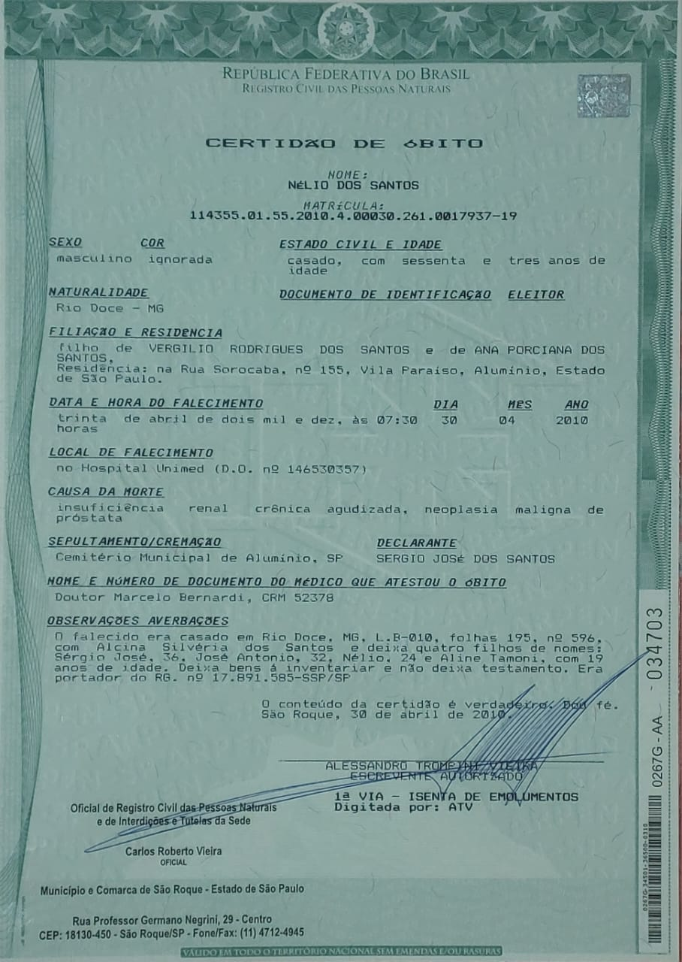

Foto: Fornecida pela família do homenageado.

